

R0636 - Relatório Contas em Revisão
O objetivo desta funcionalidade é gerar em relatório todas as contas em revisão em um determinado período de referência. A funcionalidade pode ser acessada via Menu de Sistema, através do caminho: GSAN > Relatório > Faturamento > R0636 - Relatório Contas em Revisão. Feito isso, o sistema visualiza a tela a seguir:

Observação
Informamos que os dados exibidos nas telas a seguir são fictícios, e não retratam informações de clientes.
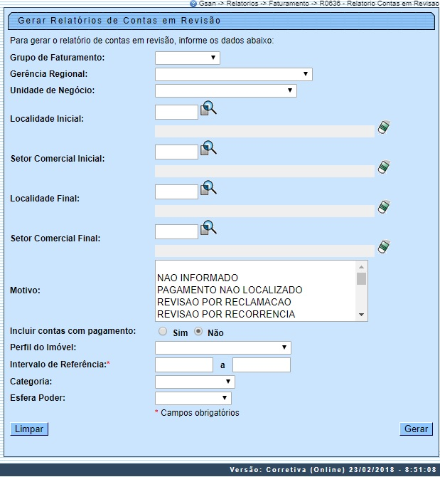
Acima, informe obrigatoriamente o campo Intervalo de Referência, com a data inicial e final (no formato MM/AAAA) do período de geração do relatório.
Atenção: os campos Grupo de Faturamento e Unidade de Negócio devem ser selecionados depois de informada a Gerência Regional. Além disso, oara informar tanto o Setor Comercial Inicial quanto o Setor Comercial Final, informe antes a Localidade Inicial e a Localidade Final, respectivamente.
Feitas essas considerações,, preencha os demais campos que julgar pertinentes (para ver o detalhamento de cada campo clique AQUI) e clique no botão .

R0636 - Relatório Contas em Revisão
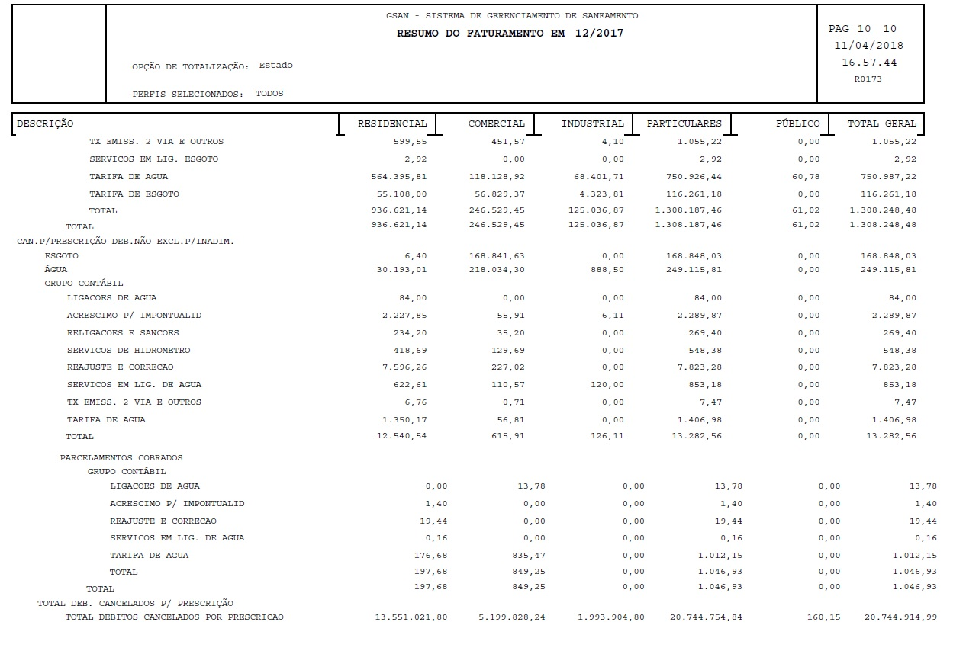

Modelo Relatório: R0636 - Relatório Contas em Revisão
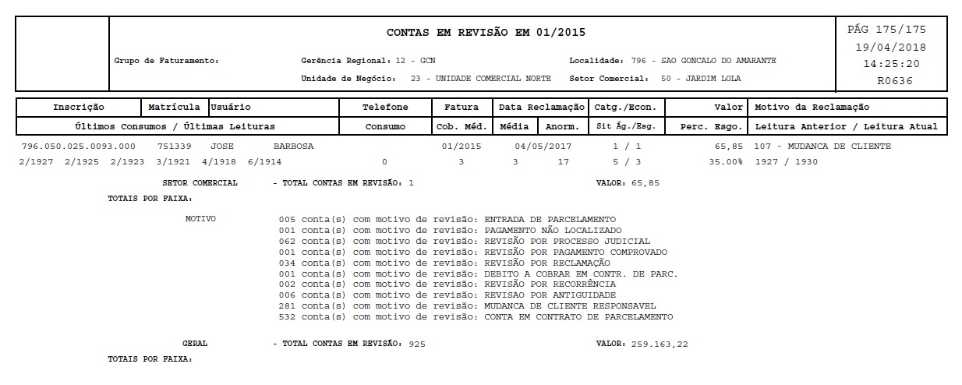

Preenchimento dos Campos
Campo | Preenchimento dos Campos
Grupo de Faturamento | Selecione o grupo de faturamento da lista disponibilizada pelo sistema.
Gerência Regional | Selecione a gerência regional da lista disponibilizada pelo sistema.
Unidade de Negócio | Selecione a unidade de negócio da lista disponibilizada pelo sistema.
Localidade Inicial | Informe o código da localidade inicial, ou clique no botão , link Pesquisar Localidade, para selecionar a localidade desejada. O nome da localidade será exibido no campo ao lado. Para apagar o conteúdo do campo, clique no botão ao lado do campo em exibição.  Ao preencher o campo Localidade inicial, seu valor é replicado no Localidade Final, com possibilidade de alterar. Porém, a Localidade Final deve sempre ser maior ou igual à Localidade Inicial. Ainda assim, caso os valores de ambos os campos sejam diferentes, o sistema bloqueia os demais campos ainda não preenchidos.
Setor Comercial Inicial | Para preencher este campo, antes é preciso informar a Localidade. Informe o código do setor inicial, ou clique no botão , link Pesquisar Setor Comercial, para selecionar o setor desejado. O nome do setor será exibido no campo ao lado. Para apagar o conteúdo do campo, clique no botão ao lado do campo em exibição.  Ao preencher o campo Setor Comercial inicial, seu valor é replicado no Setor Comercial Final, com possibilidade de alterar. Porém, o Setor Comercial Final deve sempre ser maior ou igual ao Setor Comercial Inicial. Ainda assim, caso os valores de ambos os campos sejam diferentes, o sistema bloqueia os demais campos ainda não preenchidos.
Localidade Final | Informe o código da localidade final, ou clique no botão , link Pesquisar Localidade, para selecionar a localidade desejada. O nome da localidade será exibido no campo ao lado. Para apagar o conteúdo do campo, clique no botão ao lado do campo em exibição.
Setor Comercial Final | Para preencher este campo, antes é preciso informar a Localidade. Informe o código do setor final, ou clique no botão , link Pesquisar Setor Comercial, para selecionar o setor desejado. O nome do setor será exibido no campo ao lado. Para apagar o conteúdo do campo, clique no botão ao lado do campo em exibição.
Motivo | Selecione o motivo de revisão das contas. Utilize o botão CTRL para selecionar mais de um. Caso não selecione nenhum, o sistema considera todos os motivos para filtrar o relatório.
Incluir contas com pagamento | Informe entre Sim ou Não se deseja incluir contas pagas no relatório.
Perfil do Imóvel | Selecione o perfil do imóvel da lista disponibilizada pelo sistema.
Intervalo de Referência | Informe a data inicial e a final (no formato MM/AAAA) do período de geração do relatório.
Categoria | Selecione a categoria da lista disponibilizada pelo sistema.
Esfera Poder | Selecione a esfera de poder da lista disponibilizada pelo sistema.

Funcionalidade dos Botões
Botão | Descrição da Funcionalidade
 | Ao clicar neste botão, o sistema realiza uma consulta do campo desejado na base de dados do sistema.
 | Ao clicar neste botão, o sistema apaga o conteúdo do campo em exibição.
 | Ao clicar neste botão, o sistema apaga o conteúdo dos campos da tela.
 | Ao clicar neste botão, o sistema gera o relatório baseado nos parâmetros selecionados.

Referências
Gerar Relatórios de Contas em Revisão

Termos Principais
Relatórios
Clique aqui para retornar ao Menu Principal do GSAN

